2016年浙江省丽水市中考考试
思想品德.历史与社会
一、选择题(本大题有20题，每题1.5分，共30分)
1．2016年1月16日，首个由中国倡议设立的全球性多边金融机构正式启动。该机构是
A．亚洲开发银行 B．国际货币基金组织
C．世界贸易组织 D．亚洲基础设施投资银行
【答案】D
2．中国将进入依法治“善”时代，是因为十二届全国人大四次会议表决通过了
A．《中华人民共和国慈善法》 B．《中华人民共和国国家安全法》
C．《中华人民共和国反家庭暴力法》 D．《中华人民共和国反恐怖主义法》
【答案】A
3．央视《新闻周刊》报道了丽水“信义孤儿”叶石云拾荒、打工多年，还清父母债务的事迹。叶石云的行为值得点赞，因为他
①敬业奉献 ②爱国守法 ③自强不息 ④诚实守信
A．①② B．①③ C．②④ D．③④
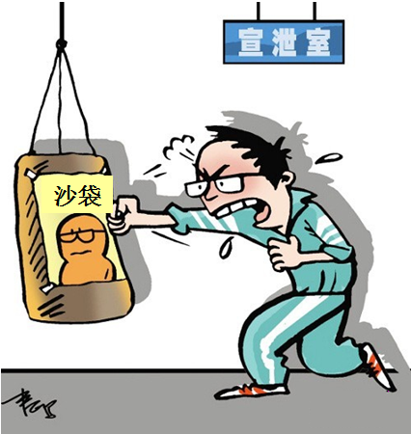
【答案】D
【考点直击】思想品德（考点6、9）
4．右边漫画中人物调控情绪的方法是
A．自我暗示法 B．理智控制法
C．合理发泄法 D．心理换位法
【答案】C
【考点直击】思想品德（考点4）
【解析】合理发泄法包括哭、喊、诉、动等途径。漫画中的主人公用“打沙袋”的形式来友泄情绪，属于合理发泄法。
5．九年级篮球赛，因对手配合默契，“灌篮高手”小付未能发挥出核心队员的作用。虽球队输了比赛，但队员球技得以提升。这说明
①有竞争就难以合作 ②竞争可以促使我们提高水平[来源:学科网]
③个人力量有限，合作力量巨大 ④竞争会使我们心情过分紧张
A．①② B．②③ C．①④ D．③④
【答案】B
【考点直击】思想品德（考点8）
【解析】竞争对人的发展和社会进步有积极的一面，也有不利的一面。材料体现了竞争的积极作用。故选B。
6．某电影院在销售电影票时，捆绑出售3D眼镜。该做法侵犯了消费者的
A．安全权 B．知情权 C．自主选择权 D．公平交易权[来源:学+科+网Z+X+X+K]
【答案】C
【考点直击】思想品德（考点21）
【解析】材料中经营者捆绑出售商品属于强卖行为，侵犯了消费者的自主选择权。
7．2015年12月，琼瑶维权案胜诉。法院认定于某的《宫锁连城》套用了琼瑶的《梅花烙》小说和剧本，侵权事实成立。于某被判公开道歉，停止传播该剧。于某等五名被告赔偿500万元。以下分析正确的是
A．琼瑶依法维护了智力成果权 B．只有依靠诉讼手段才能维权
C．于某的行为侵犯了琼瑶的名誉权 D．于某的行为是刑事违法行为
【答案】A
【考点直击】思想品德（考点13、14、19）
【解析】材料中于某的行为是侵犯他人智力成果权中的著作权的行为，属于民事违法行为，故C、D均错。B属于知识性错误。故选A。
8．我国新出台的《居住证管理办法（征求意见稿）》规定，居住证持有人在居住地享受与当地户籍人口平等的基本公共服务，免费接受义务教育，依法参加社会保险。这说明[来源:学科网]
①每个人都平等地享有法定权利 ②政府不断推进社会公平正义
③公民在人格上已实现完全平等 ④通过努力可以达到绝对公平
A．①② B．①③ C．②④ D．③④
【答案】A
【考点直击】思想品德（考点5、40）
9．新版《中小学生守则》新增加了学生成长发展中学校、社会和家庭高度关注的内容，如养成阅读习惯、文明绿色上网、低碳环保生活等。这要求我们青少年
①全面发展自己 ②拒绝乘私家车 ③养成良好习惯 ④浏览各种网页
A．①② B．①③ C．②④ D．③④
【答案】B
【考点直击】思想品德（考点15）
10．丽水市委、市政府、《丽水日报》主办的《问政进行时》是首个丽水网络问政互动平台，市民代表现场问政，为丽水的发展出谋划策。这体现了
A．人民可以直接参与国家的管理 B．市政府是人民行使权力的机关
C．人民依法行使建议权和监督权 D．网络问政是政府行政的主渠道
【答案】C
【考点直击】思想品德（考点33、35）
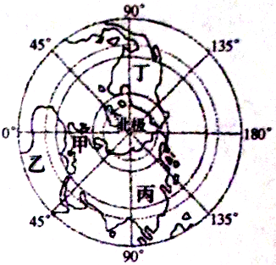
读图，完成第11～12题。
11．有关甲、乙、丙、丁四大洲的描述，准确的是
A．甲洲以白色人种为主，信奉伊斯兰教
B．乙洲草原广布，畜牧业现代化程度高
C．丙洲地势中部高、四周低，气候复杂多样
D．丁洲有体现稻作文化的传统节日“御耕节”
【答案】C
【考点直击】历史与杜会（考点1、7、9）
【解析】本题是涉及多个考点的一道地理综合题，有一定的难度；既考查学生的读图能力，还要掌握各大洲的人文、自然环境方面的特点。首先读图可知，甲是欧洲，乙是非洲，丙是亚洲，丁是北美洲，然后对四个选项逐一分析，只有C表达正确，符合题意。
12.下列历史事件发生在丁大洲的是
A．凡尔登战役 B．爱迪生发明电灯
C．孔子宣传“仁”的思想 D.克里斯提尼确立民主制度
【答案】B
【考点直击】历史与社会(考点1、13、14、22、32)
【解析】本题是一道涉及历史、地理知识的综合题。读图已知丁是北美洲，四个选项中发生在北美洲的只有B。A、D发生在欧洲，C是亚洲，故排除。[来源:学+科+网Z+X+X+K]
13．下列有关中华文明和世界文明相互影响的叙述，符合史实的是
A．玄奘西行引发了欧洲人对中华文明的兴趣
B．鉴真东渡将元朝的佛教、医学等传到日本
C．意大利人马可·波罗开通了海上丝绸之路
D．郑和下西洋促进了中国与亚非的经济交流
【答案】D
【考点直击】历史与社会(考点18)
【解析】本题考查中外文明相互影响的史实。A、B、C均有知识性错误，故选D。
14．“法国（大）革命在世界历史的舞台较英国（资产阶级）革命或美国（资产阶级）革命显得突出许多”是因为法国大革命
①首创君主立宪制政体 ②颁布了1787年联邦宪法
③受启蒙思想影响更深远 ④显示了人民群众的伟大力量
A．①② B．①③ C．②④ D．③④
【答案】D
【考点直击】历史与社会(考点21)
【解析】法国大革命是通过巴黎人民的三次起义把革命推向高潮，广泛地发动了群众，最后确立了共和政体，故③、④均符合史实。①是英国的政体，②是美国颁布的宪法，均排除。故选D。
15．日本大臣木户孝允提出：“立国之本，惟于用人，而期望人才千载相继而无穷者，惟在于教育而已。”下列明治维新措施与该思想对应的是
A．提倡“文明开化” B．实行征兵制 C．废除全国所有藩国 D．允许土地买卖
【答案】A
【考点直击】历史与社会(考点23)
【解析】本题主要考查日本明治维新的内容。材料中明治维新倡导教育变革属于“文明开化”方面的内容，故选A。
16．读中国历史纪年表（局部），下列史实与朝代搭配相符的是
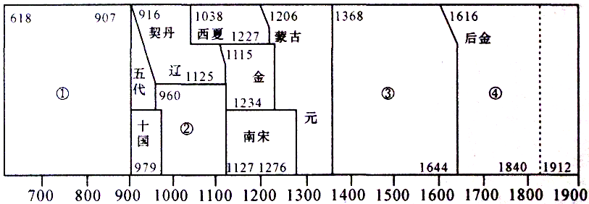
A．①——出现“文景之治” B．②——推行崇文抑武
C．③——创立行省制度 D．④——戚继光抗倭
【答案】B
【考点直击】历史与社会(考点15)
【解析】本题主要考查中国古代王朝的更替顺序，及发生在各朝的重大历史事件。结合图表可知，①、②、③、④分别是唐朝、北宋、明、清四个朝代，只有选项B符合史实。
17．以下能佐证“中国抗日战争是世界反法西斯战争的重要组成部分”这一史论的史实有
①中国组织远征军赴缅甸作战 ②美军在中途岛对日军作战
③中国战场牵制大量日本军力 ④苏联红军开赴中国东北战场
A．①②③ B．①②④ C．①③④ D．②③④
【答案】C
【考点直击】历史与社会（考点30、32）
【解析】本题主要考查二战中，中国为反法西斯战争的胜利做出重大贡献的史实。②选项不符合题意，故选C。
18．下列历史事件，按发生时间先后顺序排列的是
①中共七届二中全会 ②渡江战役 ③三大战役 重庆谈判
A．①②④③ B．②③①④ C．③④②① D．④③①②
【答案】D
【考点直击】历史与社会（考点31）
【解析】本题只要掌握①、②、③、④发生的重大历史事件的时间，然后按先后排序即可。
19．长江经济带以21%的国土面积承载了6亿人口。近年来，沿岸每年有近400亿吨的污水排入长江。2016年1月5日，习近平总书记指出，要把修复长江生态环境摆在压倒性位置，共抓大保护，不搞大开发。以下做法符合习总书记讲话精神的是
①依法整治污染企业 ②加快开发长江沿岸的自然资源
③生态优先，绿色发展 ④长江经济带暂缓实施二孩政策
A．①② B．①③ C．②④ D．③④
【答案】B
【考点直击】历史与社会(考点37、39)
【解析】材料中习总书记的讲话精神体现了可持续发展的思想。①、③中的做法符合该战略的精神；②中“加快开发自然资源”的说法是错的，对自然资源要合理开发，在开发中保护，保护中开发；④明显错误。故选B。
20．丽水市青瓷、画乡、石雕、畲乡四个小镇被列入省级第一批特色小镇创建名单。小超同学计划对300名游客进行特色小镇“满意度”具体情况的调查。最合适的调查方法是
A．问卷调查法 B．实地考察法 C．访问调查法 D．文献调查法
【答案】A
【考点直击】历史与社会（考点12）
【解析】本题要求学生根据调查的实际需要，选用适当的调查方法。该材料中调查对象有300个，人数较多，最适合用问卷调查法。
二、非选择题（本大题有5题，共50分）
21．（10分）读图回答问题。
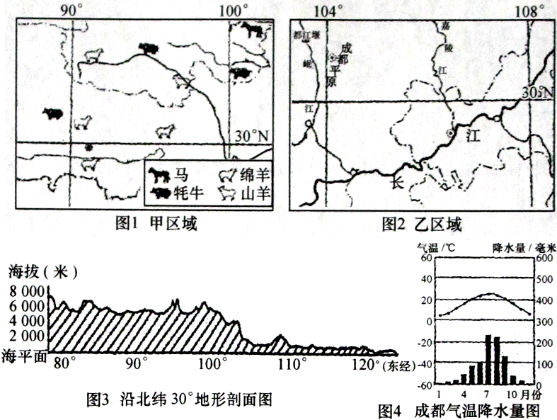
（1）甲区域位于我国的 地区（地理区域），甲、乙两区域实地范围较大的是
。（2分）
（2）列举甲区域典型的生产、生活方式各一例。（2分）分析图2中成都平原成为我国重要农产品生产基地的有利条件。（4分）
（3）甲、乙两区域纬度相近，生产和生活方式却差异显著，请根据图3分析原因。(2分)
【答案】
（1）青藏。（1分） 甲区域。（1分）
（2）生产方式：高寒畜牧业（或：畜牧业）。（1分）
生活方式：衣：藏袍；食：牛羊肉、酸奶、奶酪、糌粑；住：帐篷；行：马、牦牛。（任写其一即可）（1分）
有利条件：①属亚热带季风气候，夏热冬温，降水充沛；②地势平坦，土壤肥沃；③岷江流经，水资源丰富；④都江堰水利工程发挥了灌溉和防洪作用。
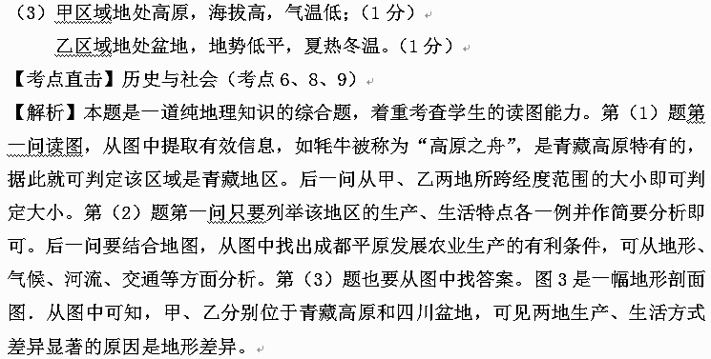
22．（10分）一个拥有伟大思想的民族，才能拥有不断前进的动力。阅读材料，回答问题。
材料一：假使我们是甲午到戊戌那个时代的人，眼看见我们的国家被小小的日本打败了，打败了以后又要割地赔款，我们还不激昂慷慨想要救国吗？……戊戌春季的瓜分更刺激了变法派和光绪帝…… ——摘编自蒋廷黻《中国近代史》
材料二：同盟会决定在辛亥年（1911年）秋天起事……革命党人率队直入武昌，进攻总理衙门……武昌便为革命军所据……各独立省选派代表，制定临时约法，并公举孙中山先生为中华民国的临时总统。我们这个古老的帝国，忽然变为民国了。
——摘编自《中国近代史》
材料三：陈独秀说，西洋人因为拥护德、赛两先生，闹了多少事……德、赛两先生才渐渐从黑暗中把他们救出……我们现在认定只有这两位先生，可以救治中国政治上、道德上、学术上、思想上一切的黑暗。
材料四：1919年李大钊发表了《我的马克思主义观》一文……新文化运动已发展成为传播马克思主义为中心的思想运动。
（1）根据材料一简析戊戌变法的背景。（2分）戊戌变法对当时人们的思想产生了什么积极影响？（1分）[来源:学|科|网]
（2）材料二反映了哪一历史事件？（1分）你怎样理解“帝国”变为“民国”？（2分）
（3）从材料三到材料四，新文化运动宣传内容有何变化？（2分）新民主主义革命时期，中国人民对材料四中思想的探索取得哪些重大成果？（2分）
【答案】
（1）背景：甲午战争中国战败；中国面临被列强瓜分的危机。（2分）
影响：掀起近代中国第一个思想解放潮流，对中国人民的觉醒和进步起了显著的作用。（1分）
（2）辛亥革命。（1分）
①推翻了清王朝的统治，结束了统治中国两千多年的君主专制制度；②建立了亚洲第一个共和制国家；③极大地推动了中华民族的思想解放，打开了中国进步潮流的闸门，为中华民族的进步探索了道路。（2分）
（3）前期宣传民主和科学，后期宣传马克思主义。（2分）
①成立中国共产党；②开辟农村包围城市、武装夺取政权的革命道路；③成立中华人民共和国。（2分）
【考点直击】历史与社会(考点24、25、26、27、28)
【解析】本题是一道纯历史知识的综合题，涉及甲午战争、戊戌变法、辛亥革命、新文化运动、新民主主义革命、中国革命道路的探索等多个历史考点，有一定的综合性，要综合比较分析重大历史事件的联系和区别。第（1）题前半问通过阅读材料即可获得答案，戊戌变法的背景与日本发动甲午战争直接相关。后半问要分析戊戌变法在思想上的影响。第（2）题其实就是分析辛亥革命的意义，从政治、思想两方面分析。第（3）题的前半问考查新文化运动前期和后期宣传思想内容的不同，“五四”运动前宣传民主、科学思想，“五四”运动后开始宣传马克思主义。后半问有一定难度，新民主主义革命时期对马克思主义的探索，就是找到了一条有中国特色的革命道路，取得新民主主义革命的胜利，建立了新中国。
23．（10分）某班进行以“中美关系”为主题的综合探究活动，现请你参与。
【大洋彼岸】
资料1：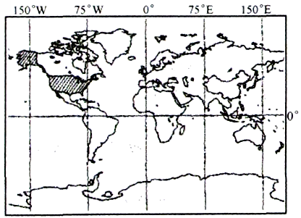
【对抗冲突】
资料2：1950年6月，朝鲜内战爆发。以美军为主的联合国军越过三八线，战火一直烧到鸭绿江，我国东北边境城市遭到轰炸、扫射。
资料3：2016年5月，美国导弹驱逐舰非法驶入南海永暑礁12海里范围。这是美国军舰在不到一年内第三次开入中国南沙岛礁近海，加剧了南海周边国家与地区的紧张局势。
【合作共赢】
资料4：1972年2月，尼克松访华。后来他回忆道：“当我们的手相握时，一个时代结束了，另一个时代开始了。”
资料5：中关双边贸易投资规模不断扩大。据统计，2015年中美贸易额达5583.9亿美元，同比增长0.6%。中国成为美国最大的贸易伙伴，美国则是中国的第二大贸易伙伴。
（1）读图描述中、美两国相对于太平洋的地理位置。（2分）
（2）资料2美国的武装干涉对新中国造成哪些危害？（2分）面对资料3美国的行径，我国公民应履行哪一基本义务？（2分）
（3）尼克松的话反映出当时中美关系发生了怎样的变化？（2分）通过以上探究，你认为中美关系对两国及世界会产生哪些影响？（2分）
【答案】
（1）中国位于太平洋西岸，美国位于太平洋东岸。（2分）
（2）造成我国边境城市人员伤亡和财产损失，严重威胁了新生政权。（2分）
树立国家安全意识，自觉关心、维护国家安全。（2分）
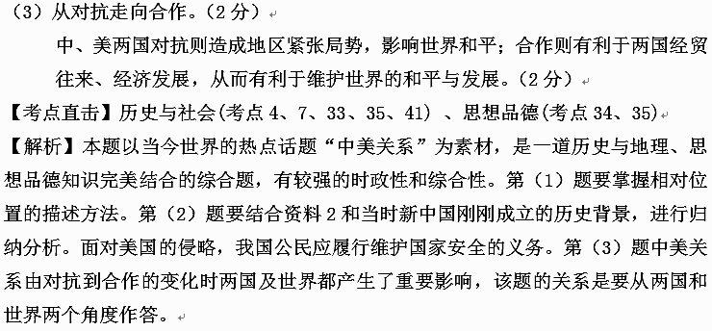
24．（10分）阅读材料，回答问题。
材料一：最高人民法院公布的《关于审理毒品犯罪案件适用法律若干问题的解释》规定：向在校学生贩卖毒品的，利用、教唆未成年人非法持有毒品的，被认定为刑法规定的“情节严重”加重处罚。
材料二：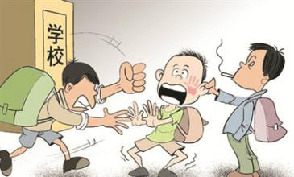
材料三：某中学四名学生在网上发布了“学生受欺负”的帖子，后被大量转发造成恶劣的社会影响。公安机关查实该帖子纯属谣言，依法作出对四名学生拘留10日的行政处罚决定。
（1）法律为什么规定“利用、教唆未成年人非法持有毒品”要加重处罚？（2分）
（2）请从珍爱生命和法律两个角度分析漫画中施暴者的行为。（4分）
（3）小方说，四名学生是在行使自己的权利，不应该受到处罚。请对此观点进行评析。（3分）综合以上分析，法律在现实生活中有什么作用？（1分）
【答案】
（1）①未成年人是祖国的未来，民族的希望，肩负着实现中华民族伟大复兴的历史重任；②未成年人的生理、心理都不够成熟，缺乏自我保护能力；③国家对未成年人实行特殊保护。（2分）
（2）人的生命只有一次，每个人的生命都是有价值的；我们在肯定、尊重自己生命的同时，也应该同样尊重、善待他人的生命。（2分）生命健康权是公民最根本的人身权利，我国法律保护公民的生命健康权；施暴者侵害了他人的生命健康权，其行为是一种违法行为。（2分）
（3）这一观点是错误的。国家保护公民的言论自由权，但在行使这一权利时，要尊重他人的权利；要在法律允许的范围内行使权利；要以合法的方式行使权利；不得危害国家的、社会的和集体的利益。四名学生造谣生事，扰乱社会秩序，影响社会稳定是违法行为。（3分）
法律具有规范和保护作用。（1分）
【考点直击】思想品德(考点2、10、12、16、24)
【解析】本题涉及思想品德教育中的法律教育和心理健康教育，是一道思想品德综合题。第（1）题要利用未成年人保护法的有关知识，结合未成年人的身心特点进行分析。第（2）题要运用生命和相关的法律知识分析施暴者的行为，答题时既要运用课本原理，又要结合漫画中的人物行为进行分析。第（3）题前半问是道判断分析题，要注意解答辨析题的格式，即“一判断，二分析，三得出正确结论”；后半问属于简答题，法律具有规范作用和保护作用。
25．（10分）阅读材料，回答问题。
材料一：十二届全国人大四次会议审议通过的政府工作报告指出：今年要完成1000万以上农村贫困人口的脱贫任务。中央财政扶贫资金增长43.4%。
材料二：我市某县在2016年两会中晒出2015年“致富好做法”和“致富成绩单”，并展望“致富新征程”。
致富好做法 | 国情教育知识 | 致富成绩单
①开展社会主义核心价值观教育，举办“乡村春晚”。 | 重视精神文明建设 | 2015年城镇居民人均可支配收入31053元，农村人均可支配收入14108元，分别增长8.1%和10.3%。
②新增星级农家乐34家、床位768张，发展民宿经济。 |  | 2015年城镇居民人均可支配收入31053元，农村人均可支配收入14108元，分别增长8.1%和10.3%。
③利用“互联网+”平台，发展电子商务。 |  | 2015年城镇居民人均可支配收入31053元，农村人均可支配收入14108元，分别增长8.1%和10.3%。
④紧抓“高铁时代”契机，发展外贸经济。 |  | 2015年城镇居民人均可支配收入31053元，农村人均可支配收入14108元，分别增长8.1%和10.3%。
致富新征程……
（1）“审议通过政府工作报告”体现了全国人大的哪些职权？（2分）国家为什么如此重视扶贫问题？（2分）
（2）材料二“致富好做法”②、③、④分别体现国情教育的哪些知识？（3分）
（3）“致富成绩单”反映了该县经济发展中还存在什么问题？（1分）请你为该县农民走上“致富新征程”再提两条好建议。（2分）
【答案】
（1）监督权；重大事项决定权。（2分）
我国还处于社会主义初级阶段，生产力水平比较低，地区发展不平衡；共同富裕是中国特色社会主义的根本原则。（2分）
（2）②鼓励、支持和引导非公有制经济发展（或：非公有制经济是社会主义市场经济的重要组成部分）（1分）
③实施科教兴国战略（或：加强科技创新，建设创新型国家）（1分）
④坚持对外开放基本国策（1分）
